反三角函数的图象与性质 简单的三角方程 人教版
【同步教育信息】
一. 本周教学内容：
反三角函数的图象与性质，简单的三角方程。

二. 重点、难点：
上为增函数。
5. 反三角函数式的恒等式：
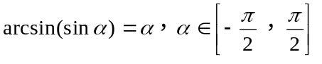
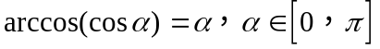
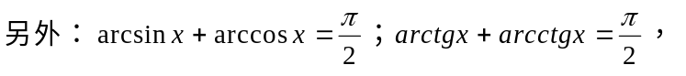
［注］（1）反三角函数是三角函数在主值区间（含有锐角的一个单调区间）上的反函数，它表示三角函数主值区间上的角。
（2）解三角方程时常用反三角函数表示角。
（3）注意反三角函数的三角运算，以及三角函数的反三角运算，这就需要熟练掌握以上三角恒等式。
6. 简单的三角方程：
（1）应掌握最简单的三角方程的解法，即形如sinx=a，cosx=a，tgx=a，ctgx=a的方程的解法，主要借助了图象或三角函数线先确定一个周期上的角的代表，而后利用该函数的周期性特点，再写出符合方程的所有角。
（2）对于比较复杂的三角方程，通过换元，因式分解，齐次化切等方法可转化为一元二次方程求解，最终转化为最简单的三角方程。
三. 例题选讲：
例1. 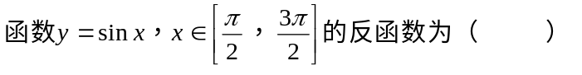
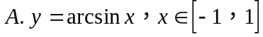
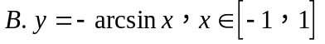
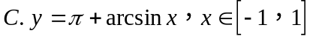
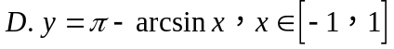
分析与解：
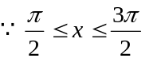
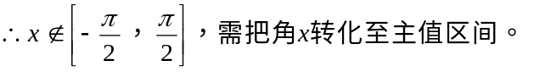
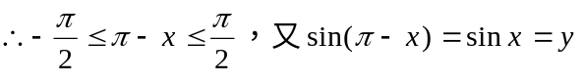
例2.
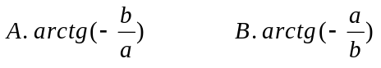
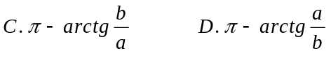
分析与解：
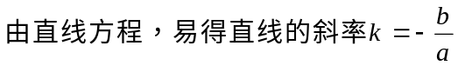
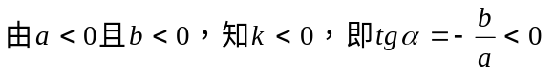
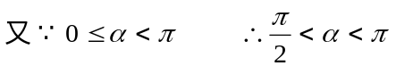
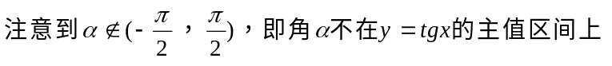
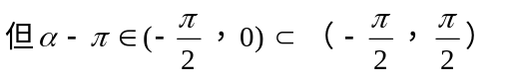
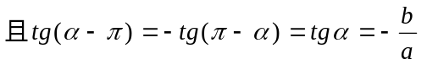
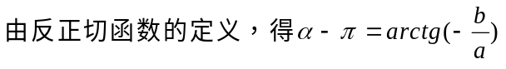
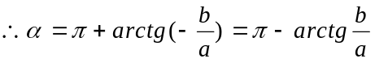
故选（C）。

例3. 若一个直角三角形的三内角的正弦值成等比数列，则其最小内角为（ ）
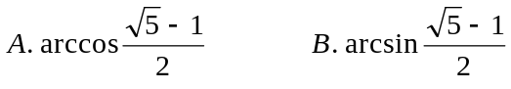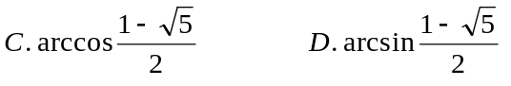
分析与解：
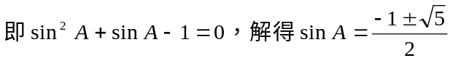
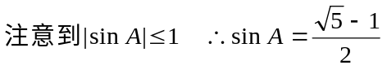
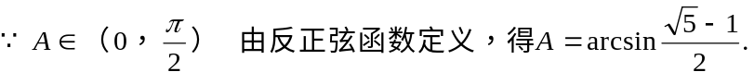
故选（B）。
例4. 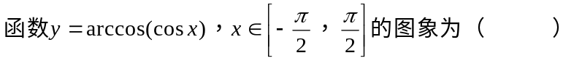
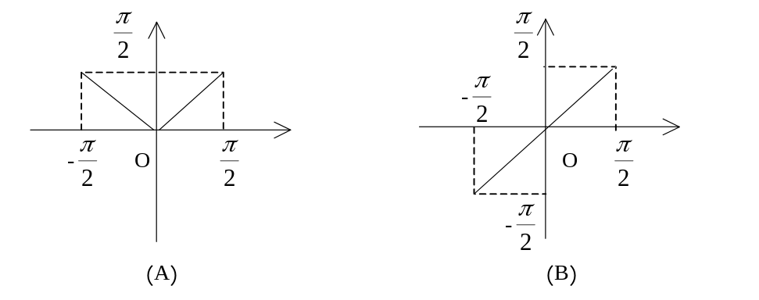

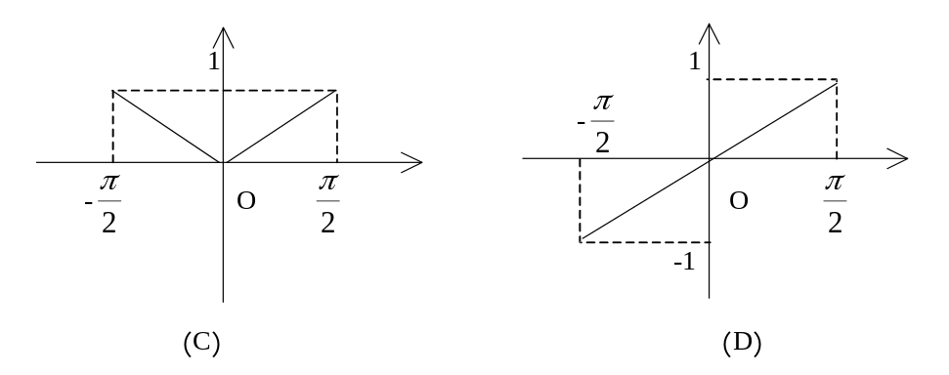
分析与解：
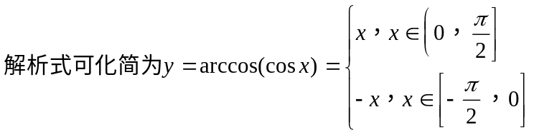
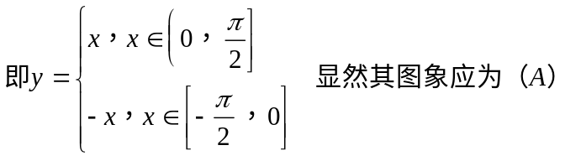

例5. 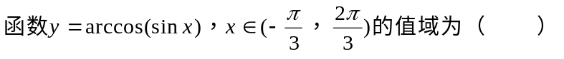
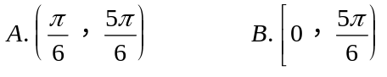
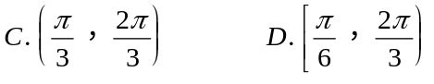
分析与解：
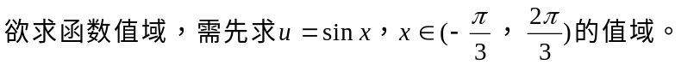
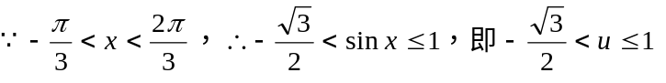
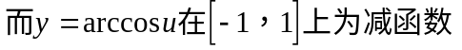
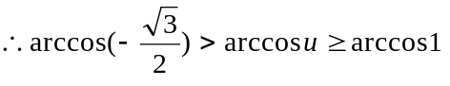
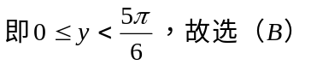

例6.
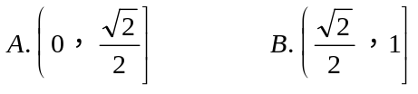
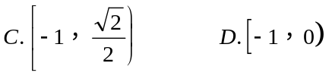
分析与解：
该题研究不等关系，故需利用函数的单调性进行转化，又因为求x的取值范围，故需把x从反三角函数式中分离出来，为此只需对arcsinx，arccosx同时取某一三角函数即可，不妨选用正弦函数。
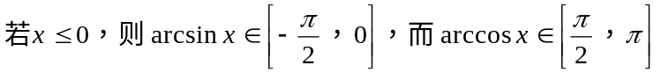
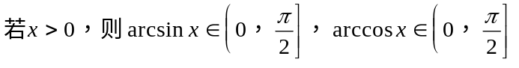
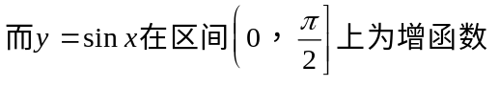
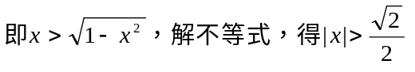
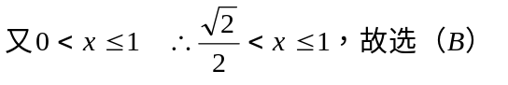

例7.
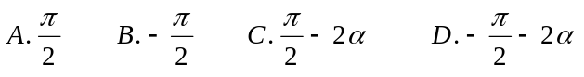
分析与解：这是三角函数的反三角运算，其方法是把角化到相应的反三角函数的值域内。
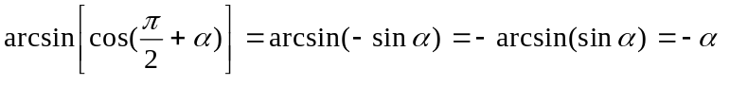
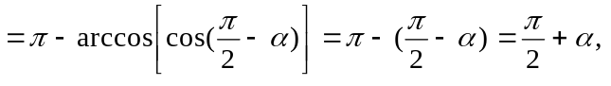
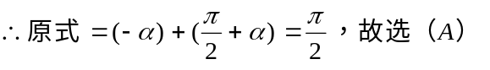

例8. 求值：
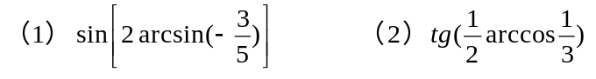
分析：
问题的关键是能认清三角式的含义及运算次序，利用换元思想转化为三角求值。
解：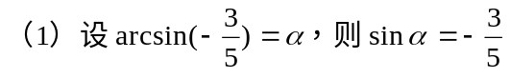
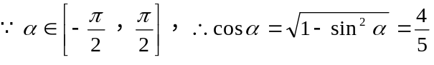
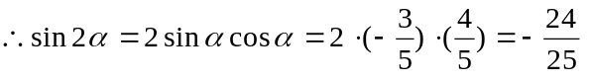
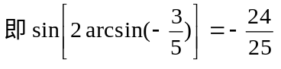

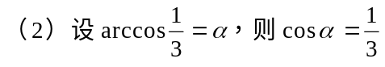
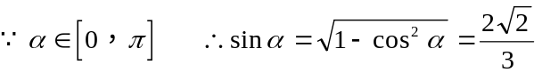
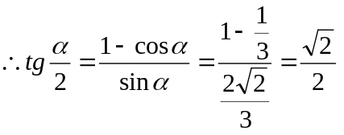
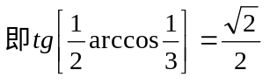
例9. 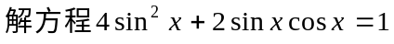
分析一：辅助角化积的结构，进一步可化为一个函数式的形式。
解一：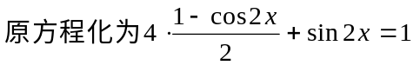
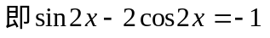
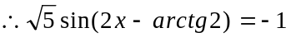
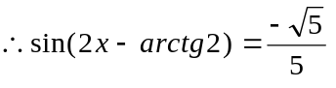
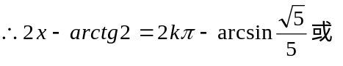
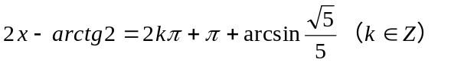
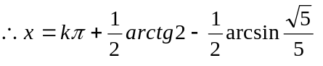
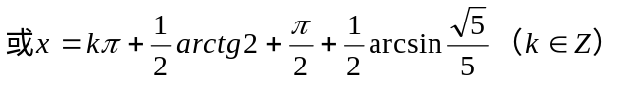
分析二：若注意到1=sin²x+cos²x，及方程各项均为二次式（齐次）可考虑齐次化切的变形，转化为以tgx为未知数的方程。
解二：
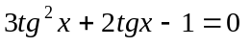
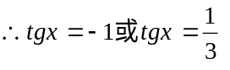
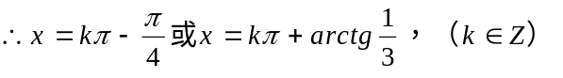

例10.
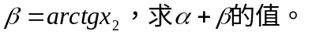
解：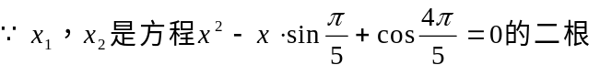
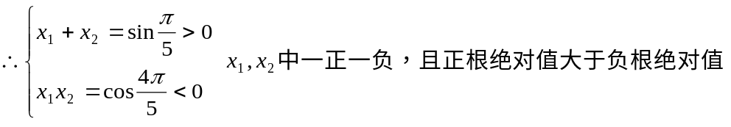
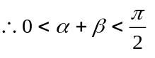
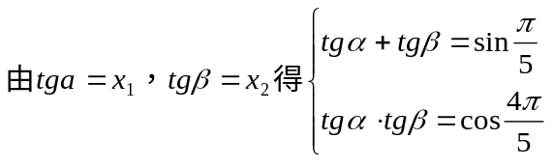
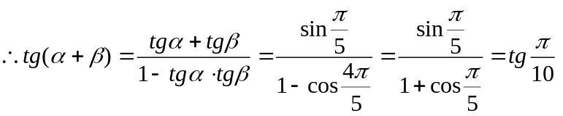
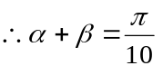

【模拟试题】
一. 选择题：
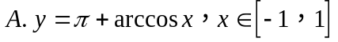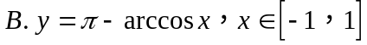
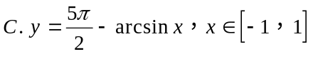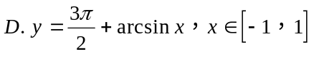
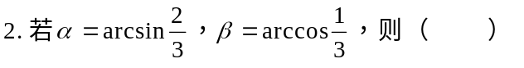
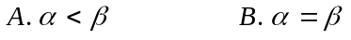
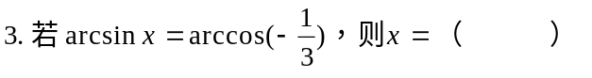
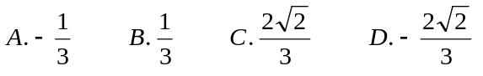
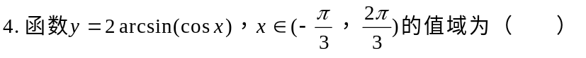
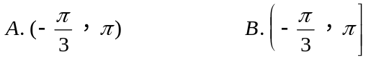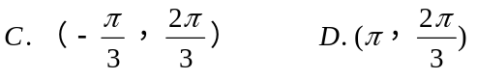
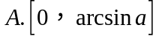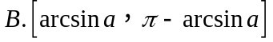
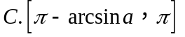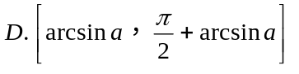

二. 填空题：
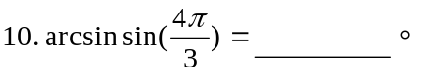

三. 解答题：
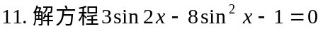
围。

【试题答案】
一. 选择题
1. D 2. A 3. C 4. B 5. B
提示：
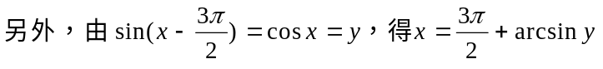
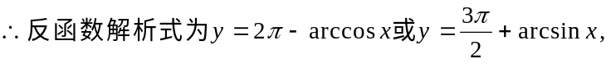
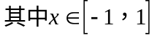
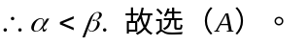
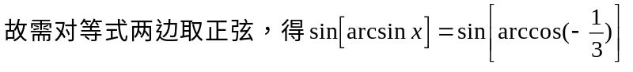
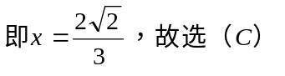
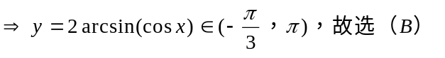
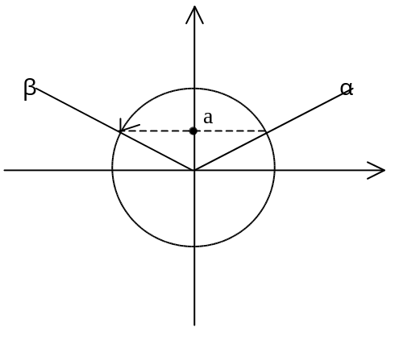
故选（B）

二. 填空题
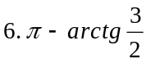
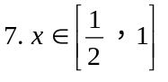
提示：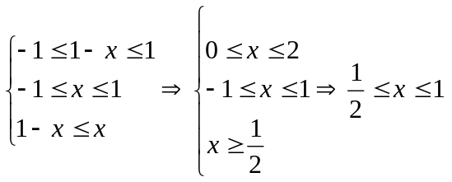
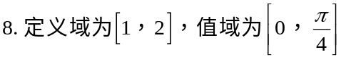
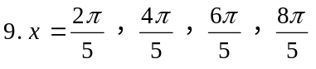
提示：
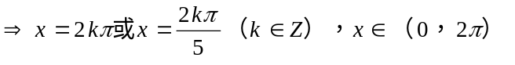
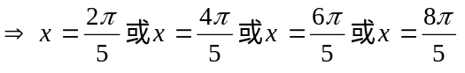
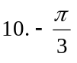
提示：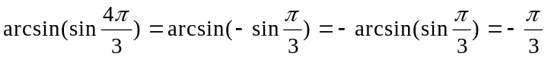

三. 解答题
11. 解法一（齐次化切）
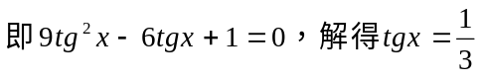
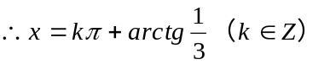
解法二（降次，辅助角化积）
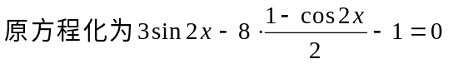
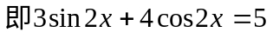
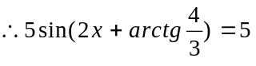
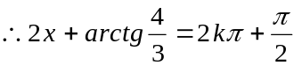
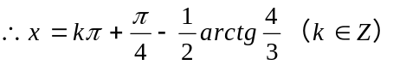
12. 解：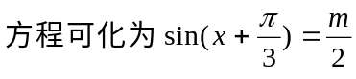
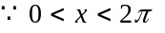
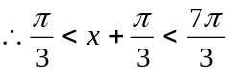
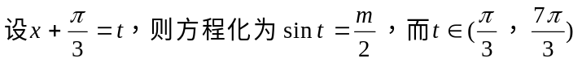
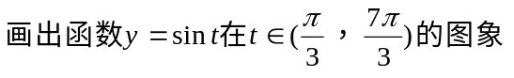
由图象知
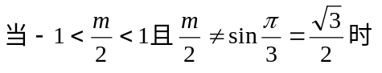
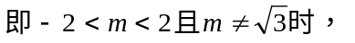
个解。
